LEMBAR KERJA PESERTA DIDIK

Mata Pelajaran : Administrasi Sistem Jaringan / Cloud Computing
Elemen : Keamanan Server (Server Security Hardening)
Alokasi Waktu : 2 × 45 menit

Tujuan Pembelajaran
Setelah kegiatan ini, peserta didik mampu:
- Menjelaskan konsep autentikasi SSH berbasis key.
- Membuat SSH key pair (public & private key).
- Mengkonfigurasi login SSH tanpa password.
- Melakukan hardening dasar SSH server.
- Menguji dan memverifikasi konfigurasi keamanan SSH.

Dasar Teori Singkat
SSH Key Authentication adalah metode login ke server menggunakan pasangan kunci:
- Private Key → disimpan di client (rahasia)
- Public Key → disimpan di server
Keunggulan dibanding password:
- Lebih aman
- Tidak mudah brute force
- Mendukung hardening server

Alat & Bahan
- 1 PC/Laptop (Client)
- 1 Ubuntu Server 22.04 (VM/VPS/AWS EC2)
- Koneksi jaringan
- Akses sudo

Kegiatan Praktikum
Tugas 1 – Generate SSH Key di Client
- Buka terminal pada client.
- Jalankan perintah berikut:
ssh-keygen -t ed25519 -C "nama@sekolah.sch.id"
- Tekan Enter untuk lokasi default.
- Isi passphrase (opsional tapi disarankan).

Tuliskan lokasi file private key dan public key:
Private key: /etc/ssh/
Public key: /etc/ssh/

Tugas 2 – Kirim Public Key ke Server
Gunakan perintah:
ssh-copy-id user@ip_server
Jika berhasil, tuliskan output yang muncul:
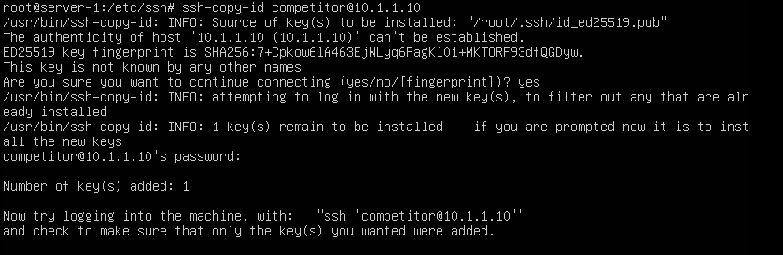 Tugas 3 – Uji Login Tanpa Password
Jalankan:
ssh user@ip_server
Apakah masih diminta password?
☐ No
Jika tidak, jelaskan mengapa:
Sudah tidak meminta password namun meminta passhpare untuk key
Tugas 4 – Hardening SSH Server
Edit file konfigurasi:
sudo nano /etc/ssh/sshd_config
Ubah menjadi:
PermitRootLogin no
PasswordAuthentication no
PubkeyAuthenticationyes
Restart service:
sudo systemctl restart ssh

Pertanyaan Analisis
- Mengapa login root harus dinonaktifkan?
JAWABAN: Karena root memiliki akses penuh ke seluruh sistem sehingga menjadi target utama serangan terutama brute force dengan di nonaktifkan keamana meningkat karena bertambahnya lapisan proteksi
- Mengapa PasswordAuthentication diset "no"?
JAWABAN: Supaya Login hanya menggunakan ssh key dan mengurangi kebocoran akses dan meningkatkan keamanan server
- Apa risiko jika private key bocor?
JAWABAN: Jika key bocor maka hacker mudah untuk mengakses server kita tanpa password dan bisa mengambil alih sistem

Tugas 5 – Verifikasi Keamanan
Coba login menggunakan password (jika masih aktif di server lain).
Apa yang terjadi?

Cek status SSH:
sudo systemctl status ssh
Status service: 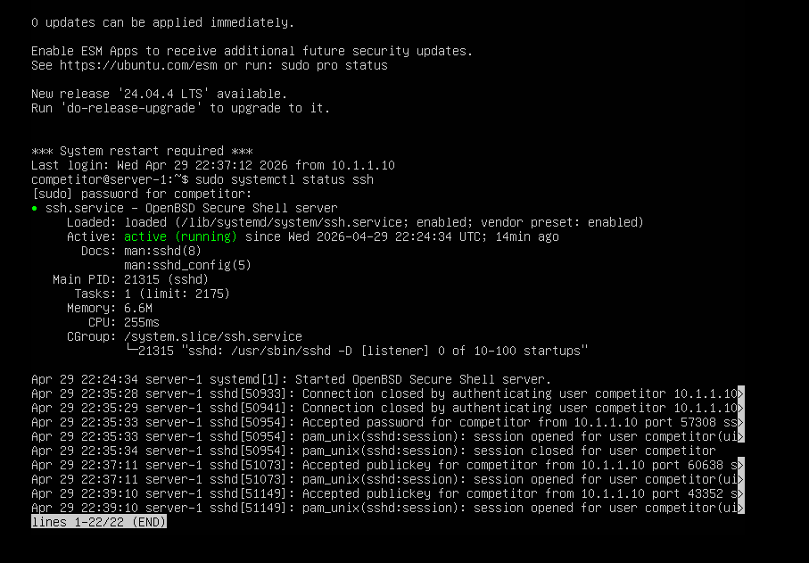
Refleksi
Tuliskan 3 manfaat menggunakan SSH Key dibanding password:
- Meningkatkan keamanan
- Menghindari brute force
- Membatasi akses agar tidak sembarang orang bisa menjalankan perintah tertentu

Penilaian
Aspek | Skor Maksimal
Generate SSH Key | 20
Konfigurasi Server | 25
Hardening SSH | 25
Analisis & Jawaban | 20
Kerapihan & Dokumentasi | 10
Total | 100

Tantangan (Level Lanjut)
- Ganti port SSH ke 2222.
- Konfigurasi UFW agar hanya membuka port SSH baru.
- Tambahkan Fail2Ban untuk proteksi brute force.

Kesimpulan
Dengan SSH Key:
- Login lebih aman
- Server lebih sulit diserang brute force
- Cocok untuk VPS, AWS EC2, dan production server

